Installer Active Directory sur Windows Server 2008

Installation
Lancer la commande dcpromo afin de démarrer l’assistant d’installation:
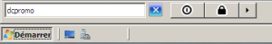
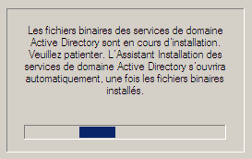
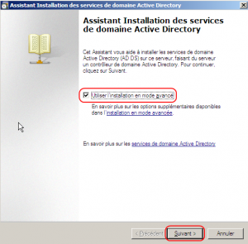
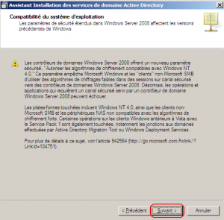
Je choisis ici d’installer le 1er serveur du 1er domaine d’un nouvelle forêt
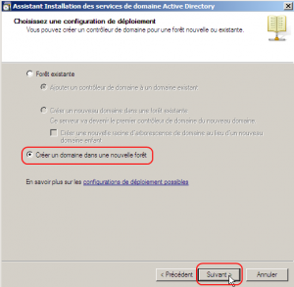
J’ai choisis de nommer mon domaine ista.com
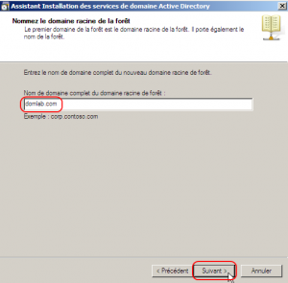
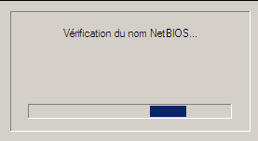
Le nom NetBIOS correspond généralement au nom dns sans son extension , ici ista
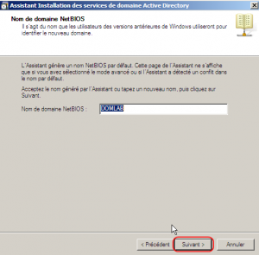
Je n’ai pas d’autres contrôleurs de domaine dans des versions antérieures à Windows Server 2008 dans la même forêt, je choisi donc le niveau fonctionnel le plus élevé afin de profiter de toutes les spécificités propres à 2008.
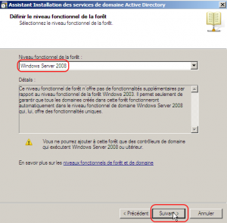
DNS sera installé en même temps que l’AD.
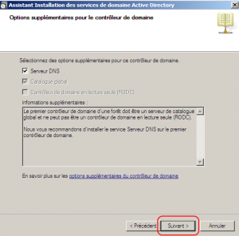
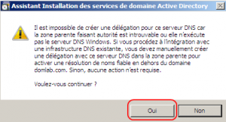
Placer de préférence votre base NTDS dans un emplacement sécurisé. Dans un environnement de production un RAID 1 sera dédié exclusivement à cette base !
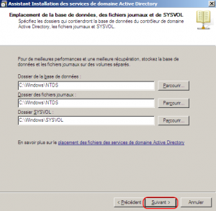
Il s’agit ici de spécifier un mot de passe de restauration. A conserver précieusement ! Ce mot de passe sera indispensable pour réaliser des opérations de maintenance sur la base de donnée ntds.dit
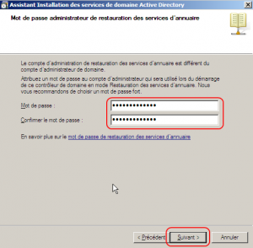
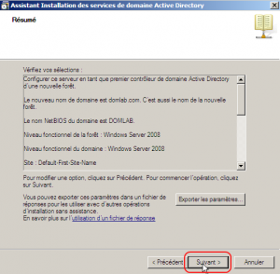
L’installation peut démarrer …
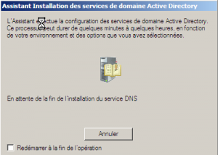
Une fois terminée vous êtes invité à redémarrer le système !
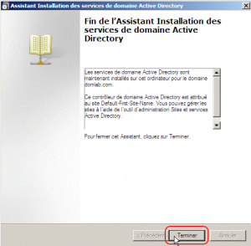
Lors du redémarrage vous pouvez d’ores et déja constater que la mire de connexion a changée puisque l’authentification se fait désormais sur le domaine DOMLAB. Vous devez utiliser le mot de passe du compte Administrator Local que vous utilisiez auparavant !
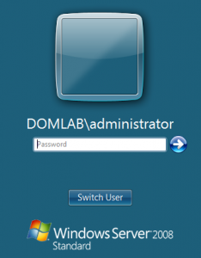

Vérifier l’installation
Une fois le redémarrage automatique effectué, l’Active Directory est installé et opérationnel
Félicitation ! Vous pouvez désormais administrer votre domaine grâce aux consoles de gestion MMC dédiés à Active Directory et directement accessibles depuis Server Manager
- See more at: http://syskb.com/installer-active-directory-sur-windows-server-2008/#sthash.8YiVLXZ7.dpuf

